คู่มือการใช้งาน มาตรฐาน 9 ด้าน โรงพยาบาลแม่สรวย

1.ในส่วนของการเข้าดูข้อมูล hs4 มาตรฐาน 9 ด้าน
1.1. เข้าสู่เว็บไซต์ โรงพยาบาลแม่สรวย https://maesuaihospital.com/
1.2.สามารถเข้าไปดูข้อมูลได้ที่ มาตรฐาน 9 ด้าน
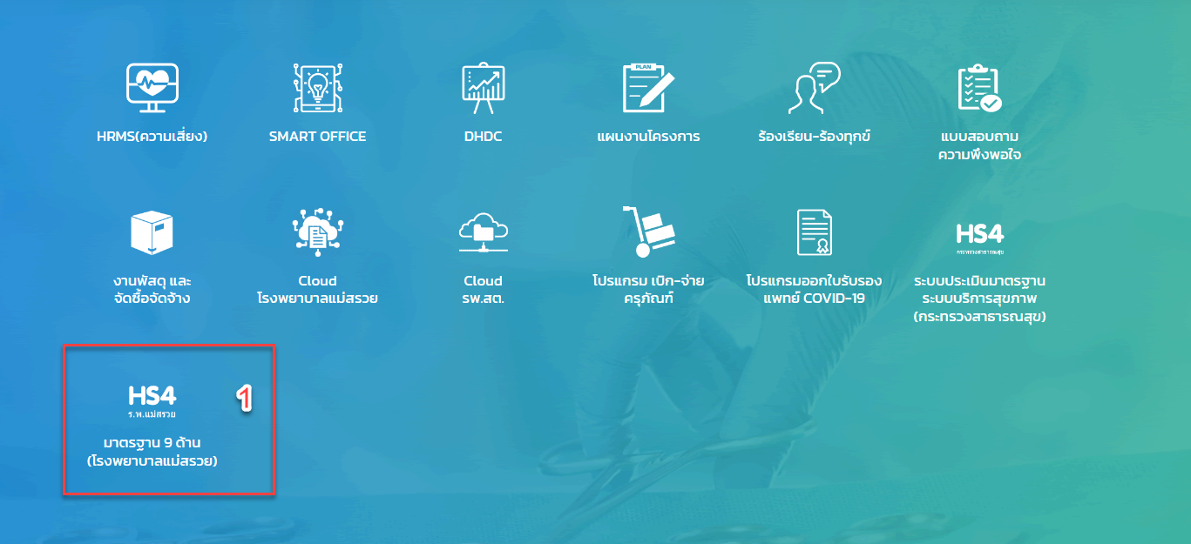

หรือ เข้าไปดูข้อมูลได้ที่เมนูด้านล่างของเว็บไซต์
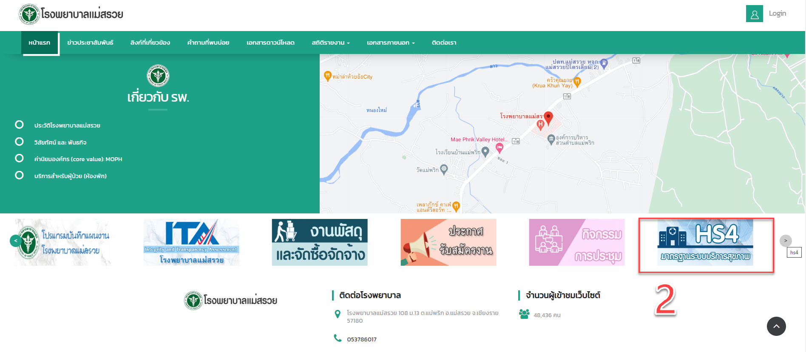

1.3. เมนู hs4 แบ่งออกเป็น 3 ส่วน คือ
1.3.1.มาตรฐาน 9 ด้าน
1.3.2.คู่มือ
1.3.3.แผนการดำเนินการ
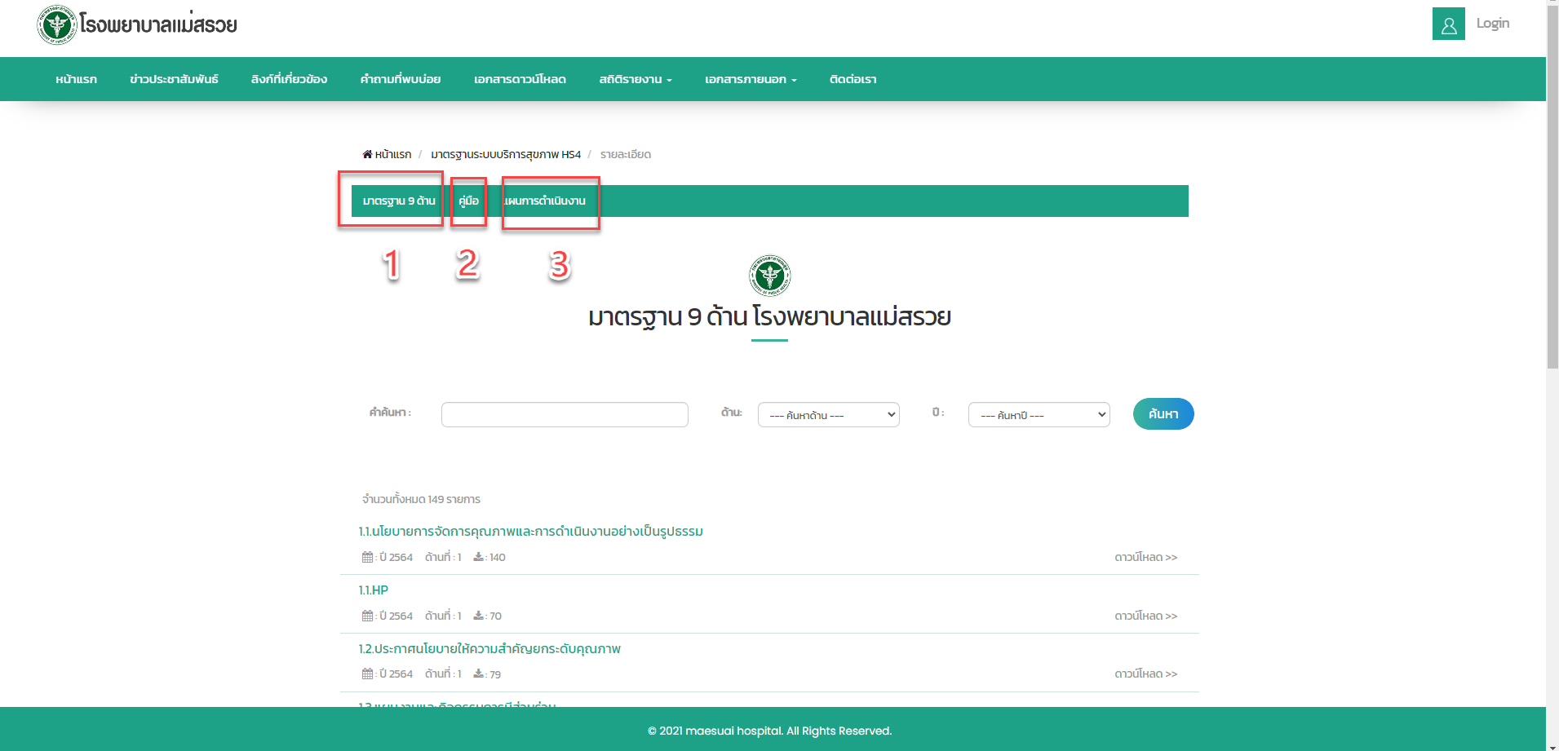

1.4.การใช้งานเมนูมาตรฐาน 9 ด้าน
1.เอกสารคู่มือการใช้งาน
2.ค้นหาข้อมูล
3.ดาวน์โหลดข้อมูล
4.คลิกเพื่อ copy URL ของลิ้งค์ข้อมูล (เมื่อคลิกแล้วให้กด ctrl + v หรือ คลิกขวา + วาง)
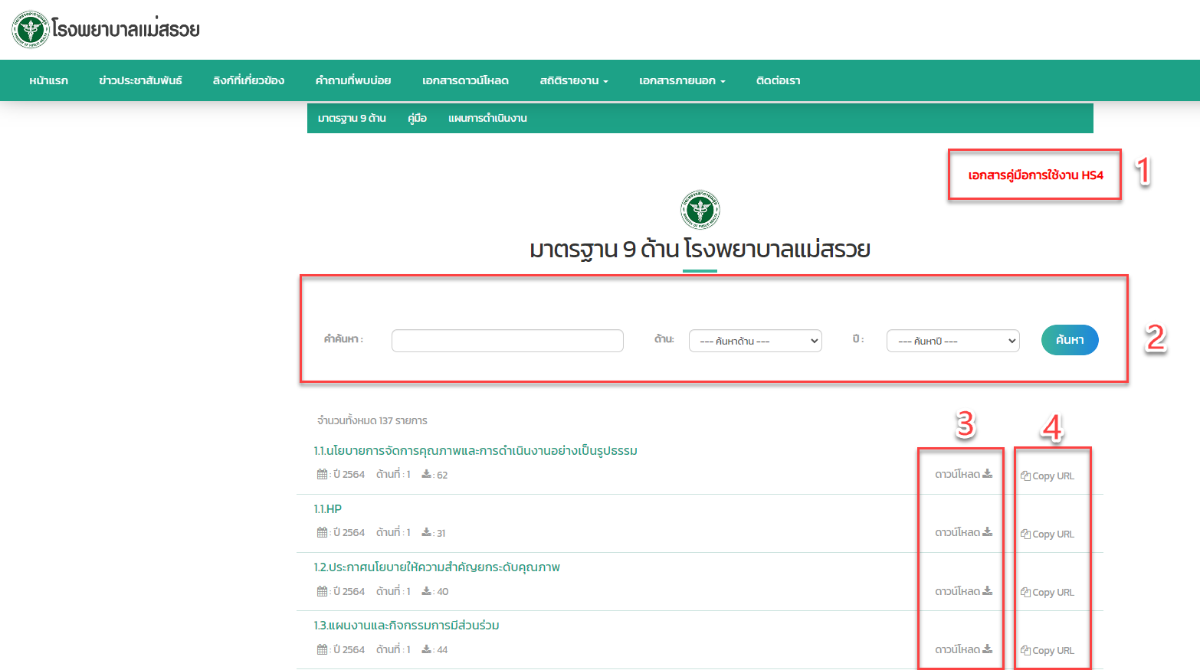
2.ในส่วนของการอัพเดทข้อมูล hs4 มาตรฐาน 9 ด้าน (Admin)
2.1 เข้าสู่เว็บไซต์ โรงพยาบาลแม่สรวย https://maesuaihospital.com/ กดปุ่ม login มุมขวาบนของเว็บไซต์
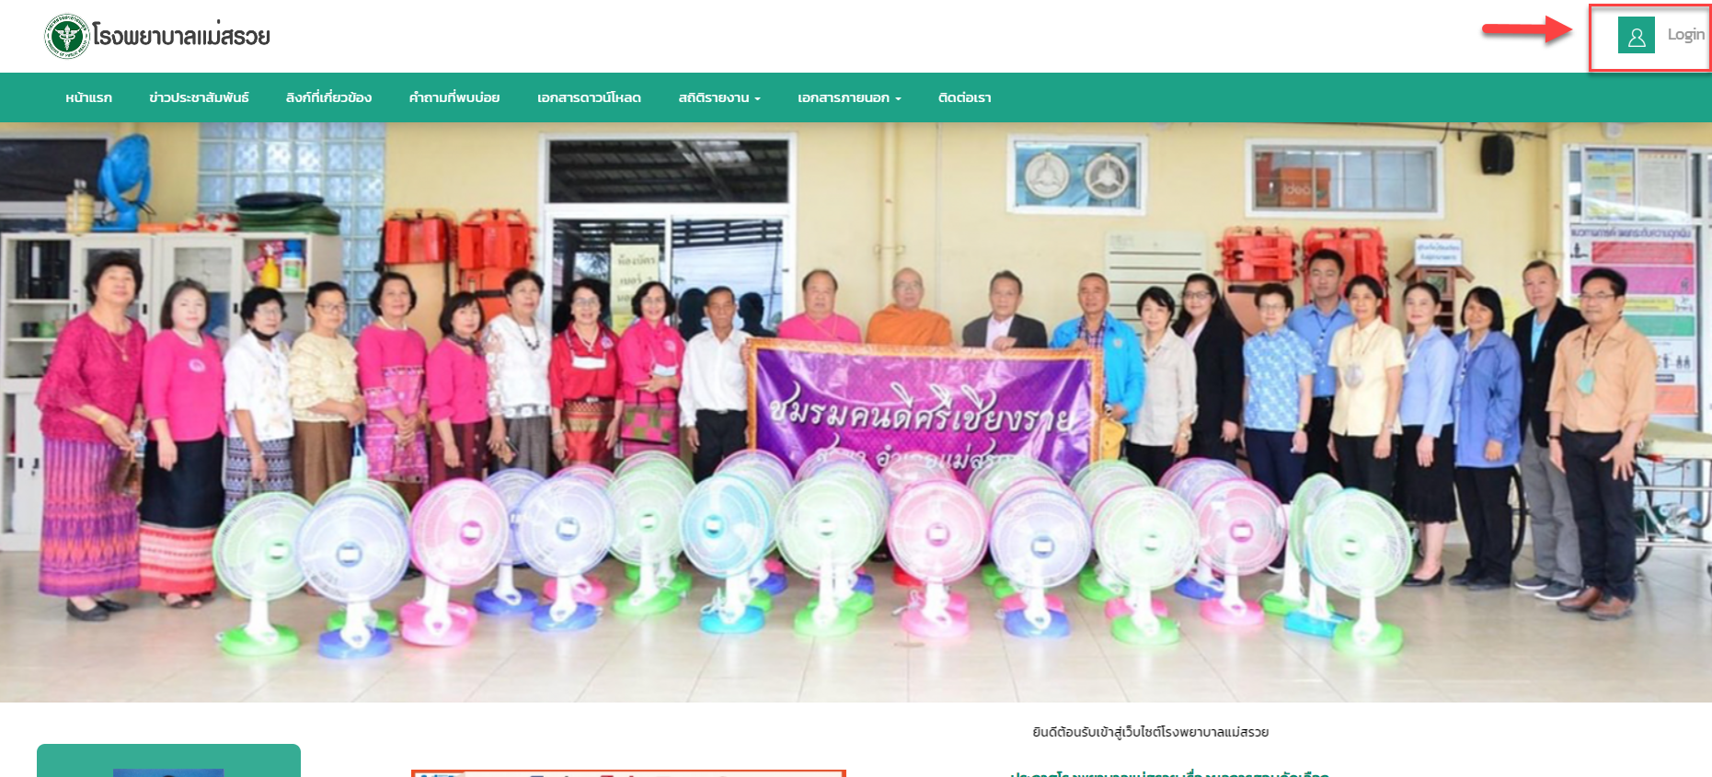

2.2 เมื่อกด login แล้วจะมี popup ให้ login ให้กรอก username และ password เพื่อเข้าสู่ระบบ
( username และ password ให้ติดต่อที่ งาน IT )
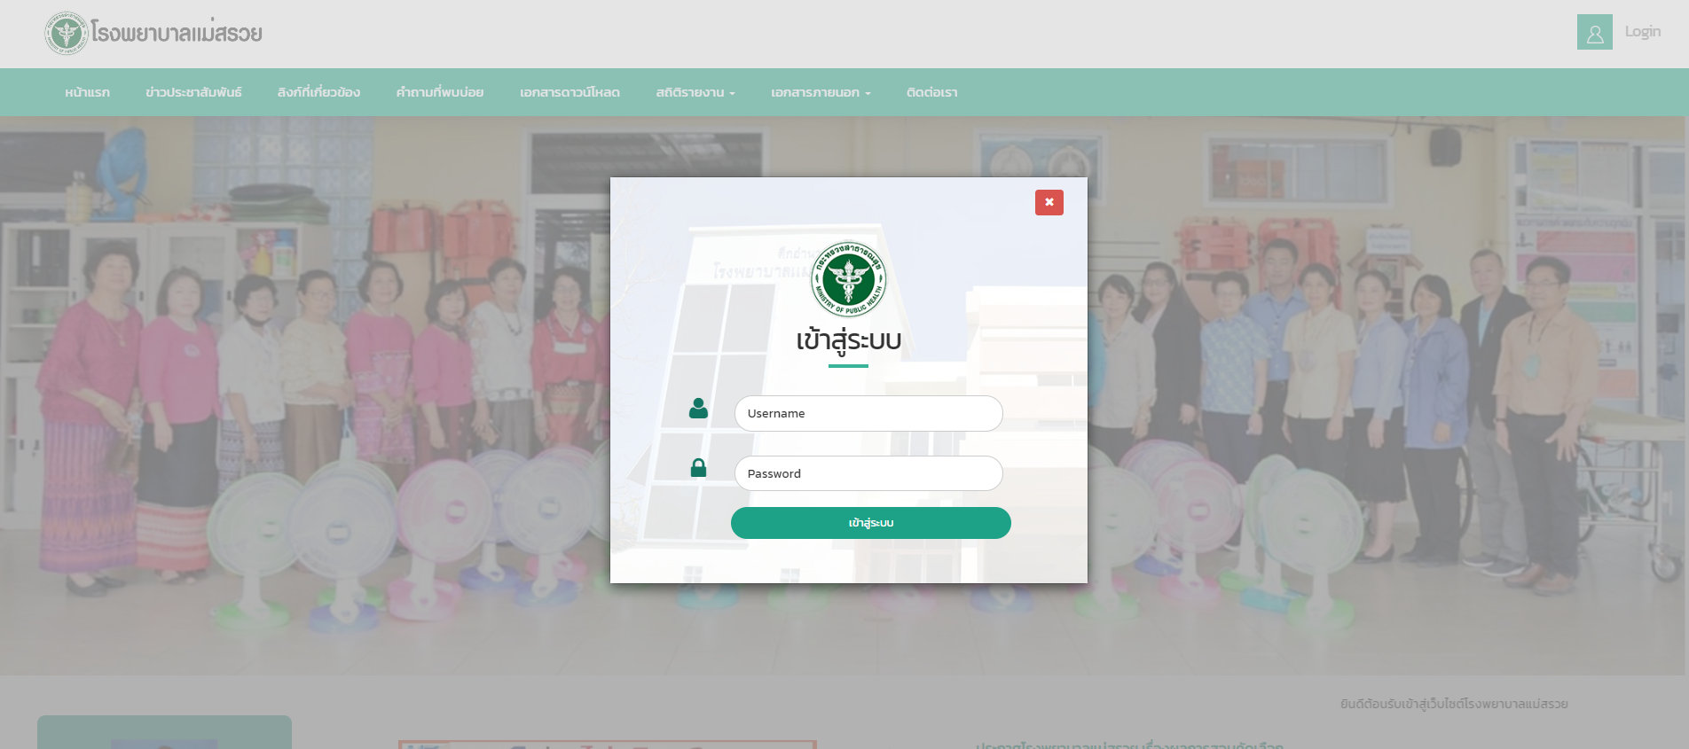

2.3 เมื่อเข้าสู่ระบบแล้ว ให้คลิกที่ ชื่อ เลือก Manage website
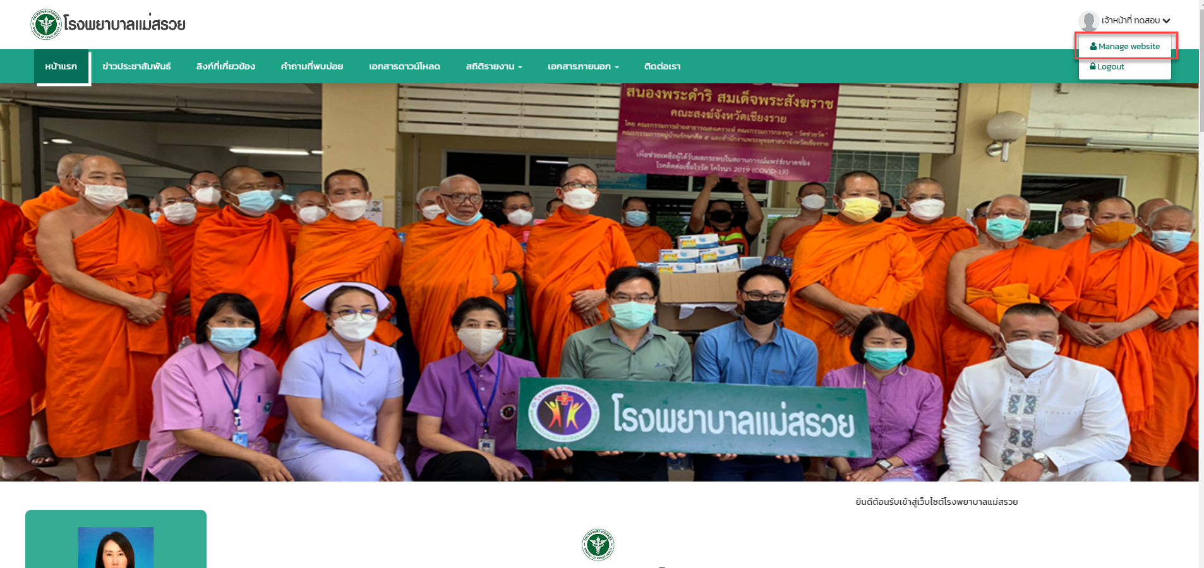

2.4 เมื่อคลิก Manage website ระบบจะลิ้งค์มายังหน้าการจัดการเว็ปไซต์ ให้คลิก เมนูมาตรฐานบริการสุขภาพ hs4 ตรงซ้ายมือ
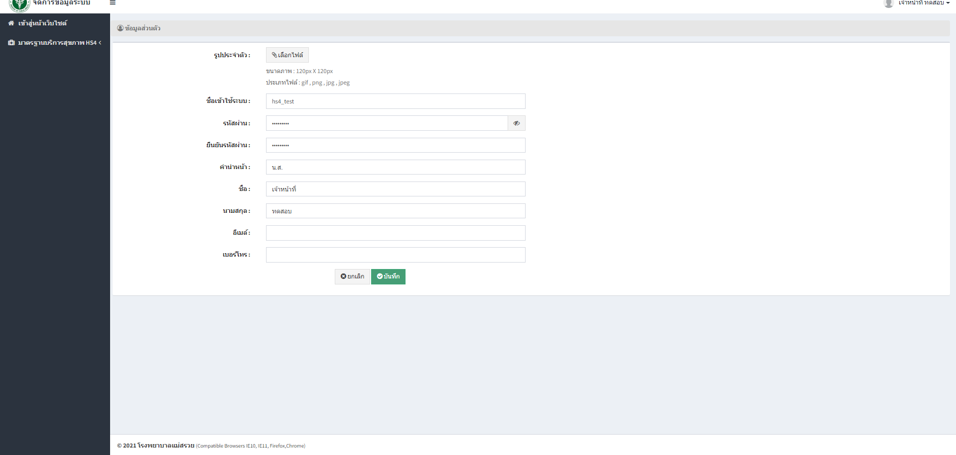

2.5 เมนูมาตรฐาน 9 ด้าน
1.ค้นหาข้อมูล
2.จัดการเมนู(เพิ่มข้อมูล,ลบข้อมูล)
3.เปิด-ปิด การแสดงเนื้อหาบนเว็บไซต์
4.เมนูแก้ไขข้อมูล
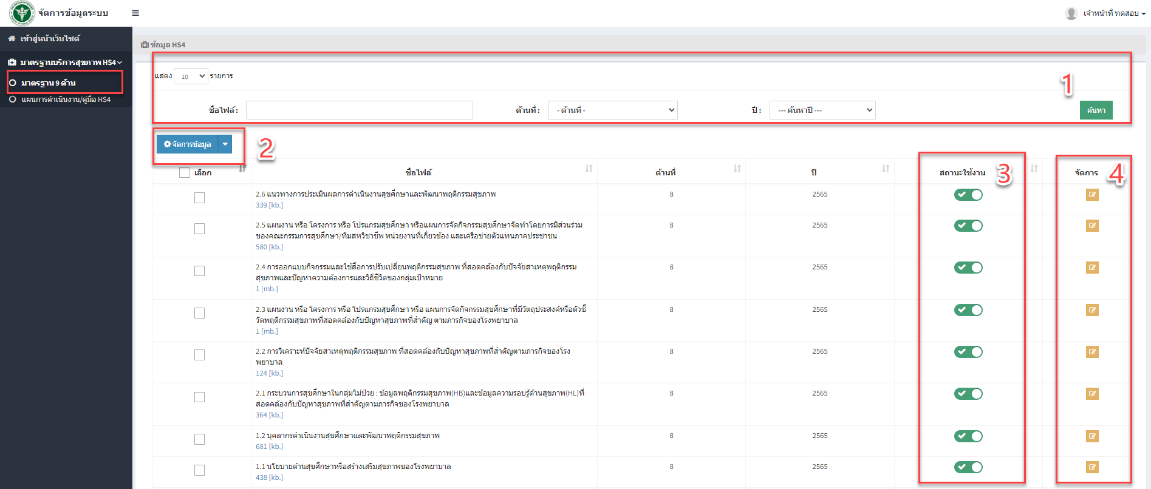

2.5.1การจัดการข้อมูล
1. เพิ่มข้อมูล (คลิกที่เมนูการจัดการ เลือก “เพิ่มข้อมูล”)
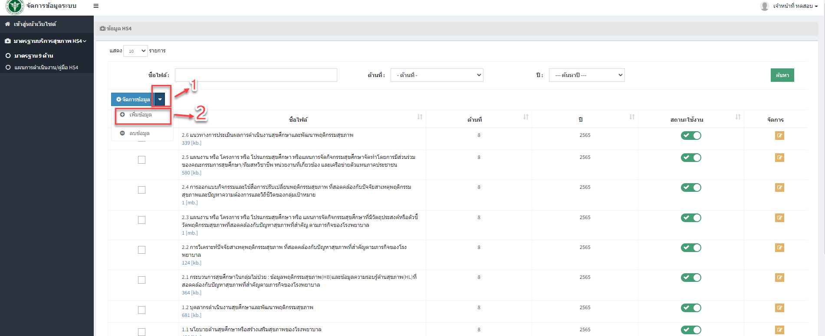

กรอกข้อมูล เมื่อกรอกข้อมูลเสร็จสิ้นให้กดที่ปุ่มบันทึก
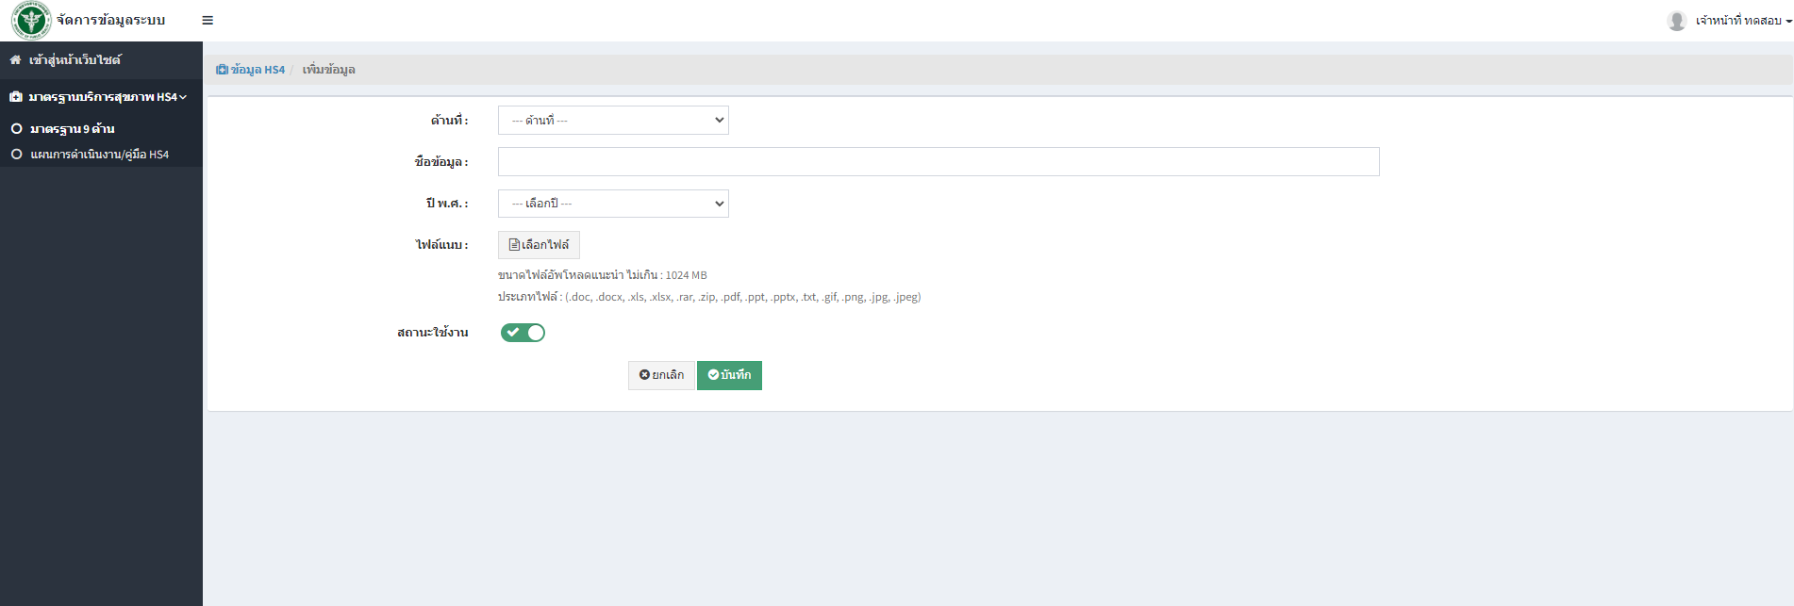

2. ลบข้อมูล คลิก / ในส่วนของข้อมูลที่ต้องการลบ จากนั้นคลิกที่เมนูการจัดการ เลือก “ลบข้อมูล”
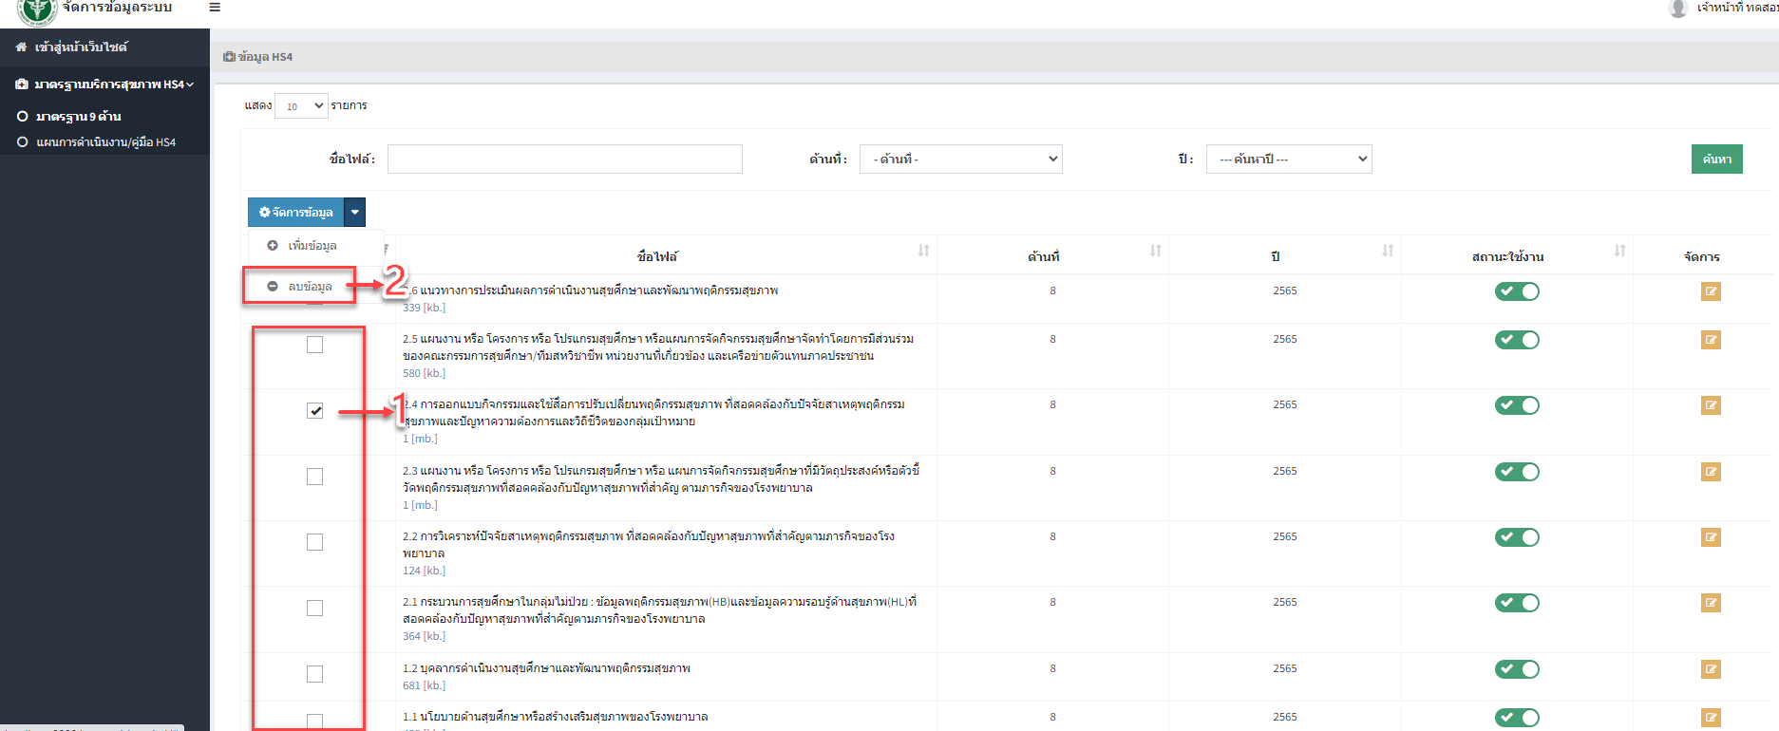

3.แก้ไขข้อมูล คลิกปุ่มแก้ไขในเนื้อหาที่ต้องการแก้ไข
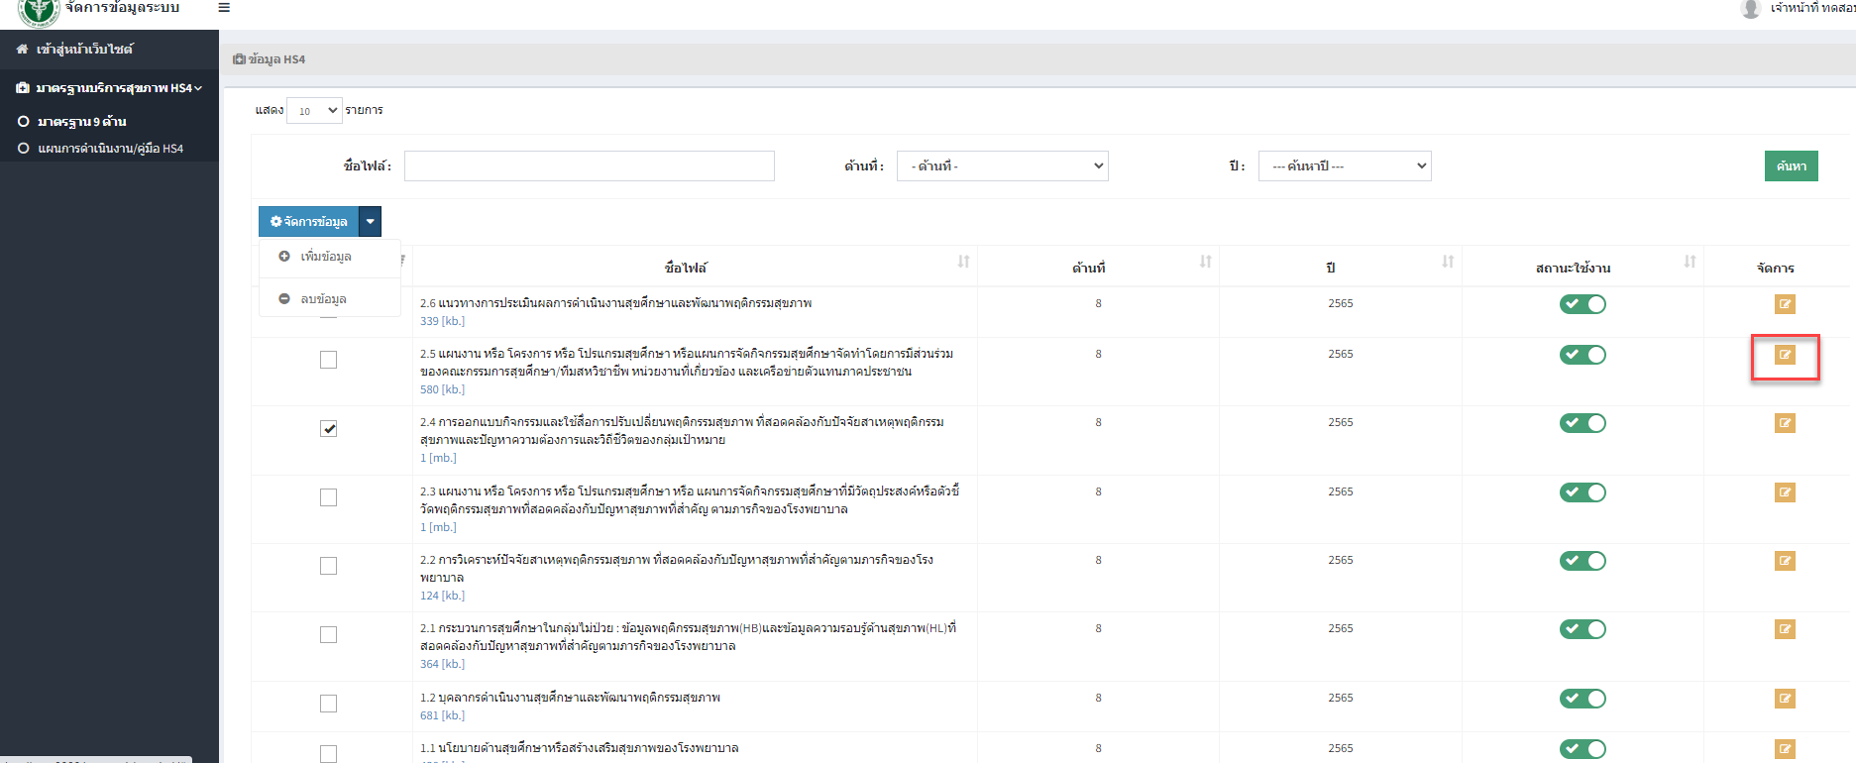

2.6 แผนการดำเนินงาน และ คู่มือ HS4
1.ค้นหาข้อมูล
2.จัดการเมนู(เพิ่มข้อมูล,ลบข้อมูล)
3.เปิด-ปิด การแสดงเนื้อหาบนเว็บไซต์
4.เมนูแก้ไขข้อมูล
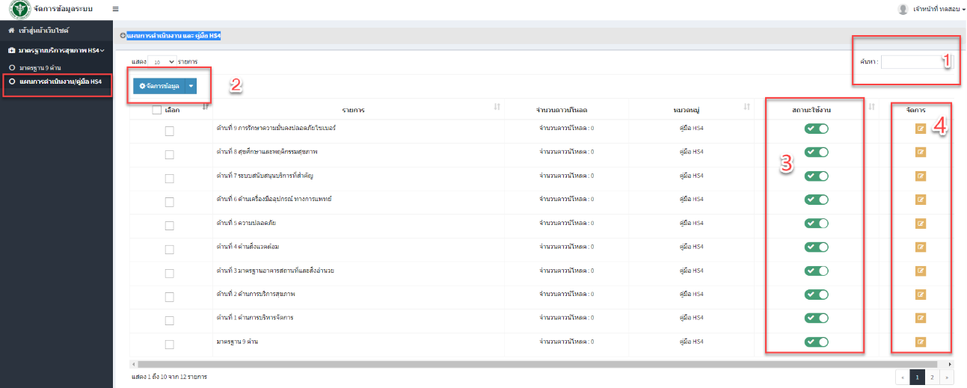

2.6.1การจัดการข้อมูล
1.เพิ่มข้อมูล (คลิกที่เมนูการจัดการ เลือก “เพิ่มข้อมูล”)
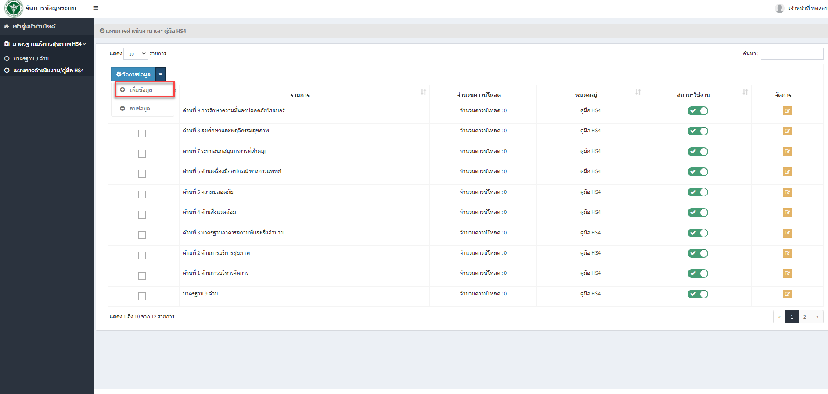

กรอกข้อมูล
1.เลือกหมวดหมู่
2.กรอกชื่อข้อมูล
3.เลือกรูปแบบไฟล์ (ลิงค์ หรือ ไฟล์แนบ)
4.เปิด-ปิด การแสดงผลหน้าเว็บไซต์
5.เมื่อกรอกข้อมูลเสร็จสิ้นให้กดที่ปุ่มบันทึก
